INICIAR SESIÓN EN INTERFAZ DE USUARIO DEL NAVEGADOR WEB
La cámara puede ser operada a través de su interfaz web, accesible desde cualquier navegador ingresando la dirección IP asignada al sistema. Esta modalidad remota ofrece un conjunto amplio de funciones, como el cambio de configuración de red, control completo del sistema PTZ (pan-tilt-zoom), visualización en vivo de las imágenes térmicas u ópticas, así como la captura y descarga de imágenes o vídeos. Además, permite realizar el diagnóstico del sistema, consultar registros de funcionamiento y ejecutar actualizaciones de firmware.
Puede iniciar sesión en la interfaz web de la cámara usando:
- Nombre de usuario:
- Contraseña:
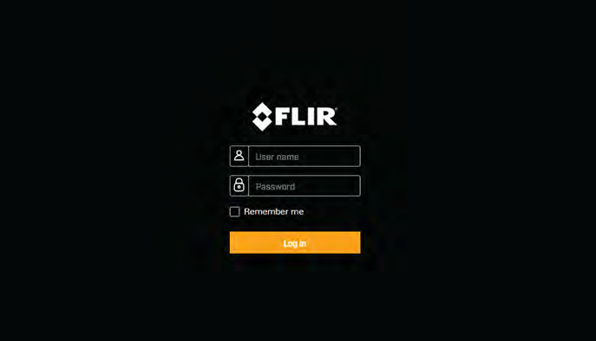
Nota: Solo dos sesiones web pueden estar activas a la vez.

Luego de iniciar sesión, puede ver la imagen en vivo de la transmisión actual de cámara.
- Se puede cambiar entre las transmisiones visibles y térmicas usando los iconos V y T.

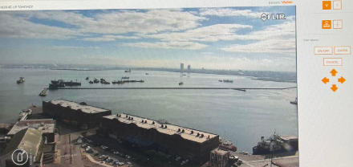

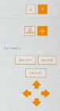
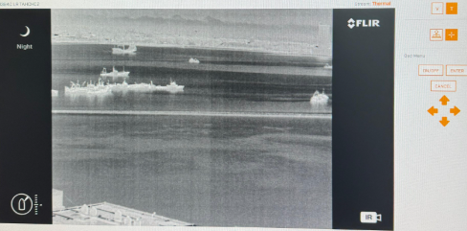
Cambio de transmisión
Cambio de mando joystick/mouse
Menú de ajuste de la cámara

- Puede acceder y controlar el menú principal de la cámara el cual se superpondrá a la señal del video.
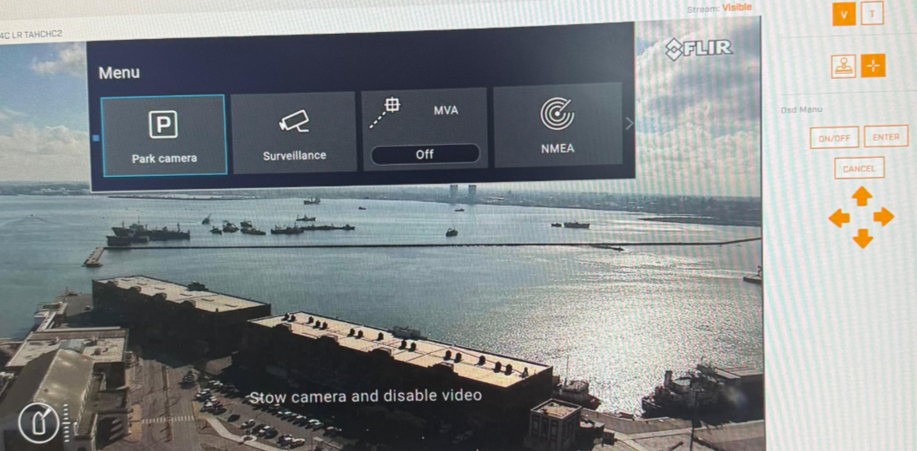
Se puede utilizar tanto el joystick como el mouse para navegar por el menú:
- Con joystick: botón derecho para seleccionar cada menú / botón izquierdo para salir del menú
- Con mouse: seleccionar el botón on/off para abrir el menú, con las flechas navegar por los ¨menus¨ y con el ¨enter¨ seleccionar la opción que desee. Si quiere quitar el menú apretar el botón “cancel”.
ELEMENTOS DEL MENÚ:
- Estacionar cámara: la cámara se orienta y se inclinará hasta su posición de estacionamiento predefinida. La posición de estacionamiento se puede editar desde el interfaz web.
- Vigilancia: la cámara entrará en modo de vigilancia y se orientará continuamente hacia la izquierda y la derecha hasta que salga del modo de vigilancia que la JCU mueve la cámara.
- MVA: acceder a la configuración MVA (Marine Video Analytics).
- NMEA: habilitar o deshabilitar el procesamiento de mensajes mediante la interfaz NMEA.
- Imagen: acceder a la configuración avanzada de imagen.
- Ajustes: acceder a la configuración avanzada de la cámara.
- Ayuda: abre el menú de ayuda.

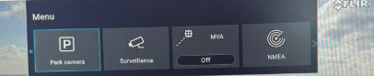
Fotografía elemento 1

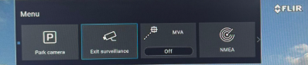
Fotografía elemento 2

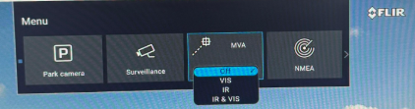
Fotografía elemento 3

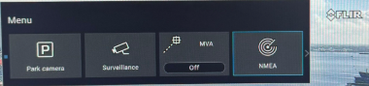
Fotografía elemento 4

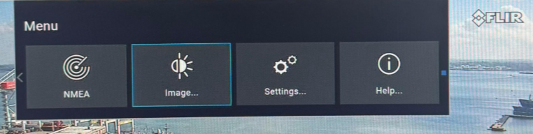
Fotografía elemento 5
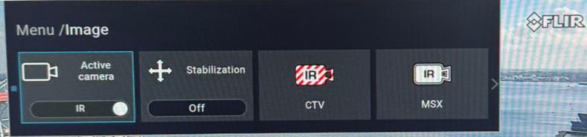
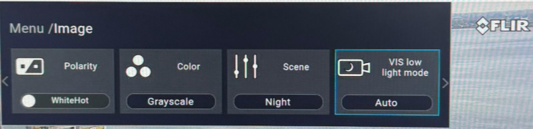
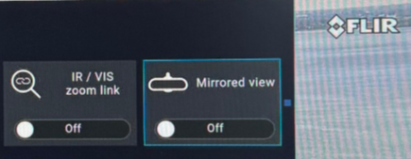

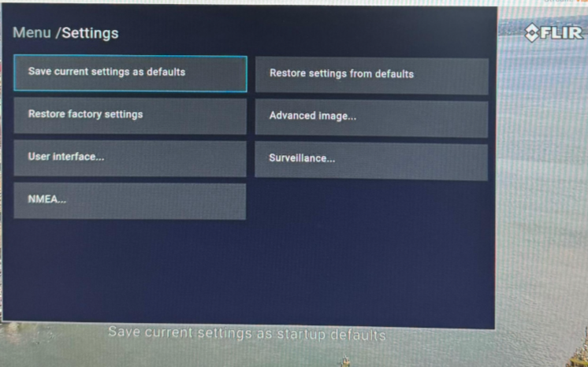

Fotografía elemento 6

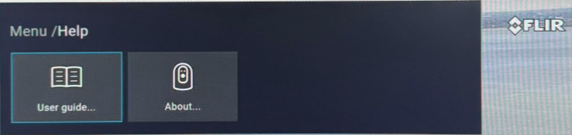
Fotografía elemento 7

